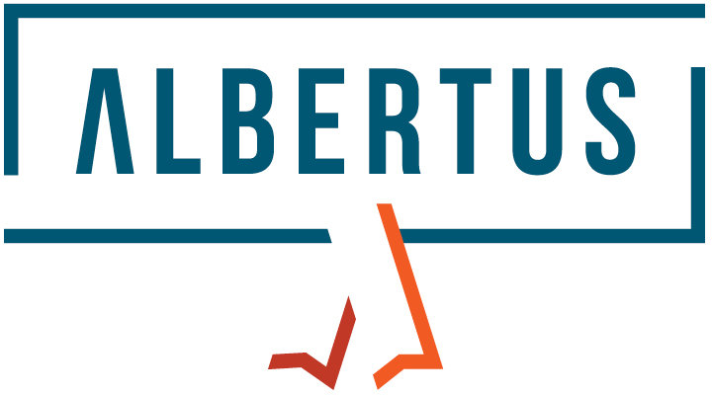
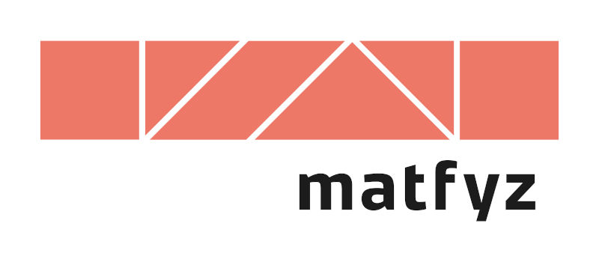

Albertus ocenil další mimořádné pedagogy
(tisková zpráva)

Praha, Brno, 25. 10. 2022 – Třetí ročník Ceny Albertus opět upozornil na mimořádné pedagogické osobnosti z oblasti fyziky a informatiky. Pozornost si však zasluhují příběhy všech letošních finalistů, kteří předávají svým studentům nadšení pro zmíněné obory a kolegy inspirují svými pedagogickými postupy.
Setrvalý nedostatek kvalitních, aktivních a zapálených učitelů fyziky a informatiky představuje dlouhodobý problém českého základního, a především středního školství. Ceny Albertus proto už třetím rokem upozorňují na mimořádné pedagogické osobnosti, které svou profesi neberou na lehkou váhu, baví je učit, rozvíjet mladé talenty a věnovat jim čas navíc. Dostatek takových učitelů je nutnou podmínkou pro zlepšení situace ve výuce fyziky a informatiky.
„Tyto učitelky a učitelé jsou často skromní a považují to, co dělají, za samozřejmé. Z praxe a mnoha diskusí víme, že to samozřejmé rozhodně není. Takový přístup proto zasluhuje ocenění a celospolečenskou pozornost a podporu,“ vysvětluje hlavní cíle doc. Michal Žák, proděkan pro PRopagaci Matematicko-fyzikální fakulty Univerzity Karlovy.
Porota, složená ze zástupců sedmi nezávislých institucí i dvou laureátů předchozích ročníků, letos vybrala z nominovaných sedm finalistů, kteří se představili na osobním neformálním setkání 6. října 2022. Rozhodování na základě objektivizovaných kritérií opět nebylo snadné a definitivnímu verdiktu poroty předcházela nesnadná diskuse.
„V oblasti informatiky jsme zaznamenali mnoho zajímavého, ale nikdo z nemnoha nominovaných nakonec nenaplnil zcela naše kritéria pro získání ceny. Jde zatím o velmi nadějné a perspektivní pokusy, které je potřeba sledovat a definitivně ocenit až za nějaký čas. Proto je v této kategorii udělena „jen“ zvláštní cena poroty,“ ohlíží se za jednáním poroty její předseda doc. Jiří Dolejší z Matematicko-fyzikální fakulty UK a dodává, že v oblasti fyziky bylo naopak obtížné z nominovaných osobností vůbec vybrat, ať už vzhledem k šíři jejich aktivit nebo profesní kvalitě.
Nakonec získali Cenu Albertus za fyziku společně Mgr. Květa Kolářová za učitele základních škol a RNDr. Stanislav Gottwald za středoškolské pedagogy, oba za mimořádně široké spektrum aktivit. Cenu poroty za fyziku však získala také RNDr. Věra Koudelková, Ph.D., za mimořádnou šíři pedagogických i popularizačních aktivit.
Cenu poroty za informatiku obdržel Ing. Miroslav Mráz.
Mgr. Květa Kolářová vystudovala matematiku a fyziku na Pedagogické fakultě UJEP. Od roku 1985 vyučuje na Základní škole Buzulucká v Teplicích, v současnosti především fyziku. Vede fyzikálně zaměřený kroužek a organizuje přírodovědné soutěže. Zároveň už osm let předává zkušenosti kolegům jako vedoucí a lektorka fyzikálních regionálních center v Teplicích a v Chomutově zřízených v rámci projektu Elixír do škol a jako lektorka odborné metodické skupiny v rámci projektů IKAP Ústeckého kraje. Je členkou komisí Fyzikální olympiády a předsedkyní komise Archimediády. Rovněž pracuje ve výboru Pobočného spolku JČMF v Ústí nad Labem. Mnoho let se také jako vedoucí účastí letních dětských táborů.

RNDr. Stanislav Gottwald absolvoval Matfyz a od roku 1990 učí matematiku a fyziku na Gymnáziu Špitálská. Externě působí také na Katedře didaktiky fyziky MFF UK, kde vede praktika školních pokusů. Na svém domovském gymnáziu založil fyzikální kurz, Vánoční akademii a je také duchovním otcem každoroční filmové přehlídky FilmŠpit. Pro mladší studenty pořádá společně s kolegy letní tábory, adaptační kurzy pro první ročníky a exkurze na zahraniční výzkumná pracoviště, například do CERN. Spolupracuje s médii a angažuje ve vzdělávacím projektu Heuréka. Je vedoucím jednoho z regionálních center Elixíru do škol.

RNDr. Věra Koudelková, Ph.D., má za sebou čtrnáctiletou praxi ve školství. Vystudovala Matfyz a vyučovala na základní škole, soukromé střední škole i na gymnáziu. Od roku 2020 působí na pražské Základní škole generála Františka Fajtla DFC, kde učí fyziku. Současně je vědeckou pracovnicí Katedry didaktiky fyziky MFF UK, kde se podílí na přípravě budoucích učitelů. Aktivně se angažuje ve vzdělávacích projektech Elixír do škol a Heuréka, kde mimo jiné vede dvě regionální centra a víkendové kurzy pro fyzikáře.

Ing. Miroslav Mráz vystudoval anglickou filologii a aplikovanou ekonomii na UPOL a finance na MU v Brně. Několik let sbíral zkušenosti v soukromém sektoru. Po absolutoriu doplňujícího pedagogického studia vyučuje od roku 2019 informatiku na Základní škole Labyrinth v Brně. Je zároveň vedoucím DIGI centra a Lego inovačního studia Brno zřízeného pod hlavičkou Elixíru do škol. Organizuje workshopy a semináře pro učitele zaměřené na smysluplné využití digitálních technologií ve výuce. U žáků se snaží rozvíjet kritické myšlení a tvořivost projektovou výukou.

Ceny Albertus organizují Matematicko-fyzikální fakulta UK (MFF UK), Jednota českých matematiků a fyziků (JČMF), Fyzikálně pedagogická společnost JČMF, Česká fyzikální společnost, Elixír do škol, Česká hlava, Svět techniky Ostrava a pražské Planetum. Mediálním partnerem je Československý časopis pro fyziku.

Podrobnosti včetně medailonků finalistů a složení poroty najdete na www.albertus.cz. Slavnostní předání cen probíhá na galavečeru Českých hlaviček 25. 10. 2022 v Brně.
Kontakty:
Doc. RNDr. Jiří Dolejší, CSc.
předseda poroty
Tel.: 737 953 232
Jiri.Dolejsi@mff.cuni.cz

Doc. Mgr. Michal Žák, Ph.D.
Proděkan MFF UK pro PRopagaci
Tel.: 777 934 479
Michal.Zak@matfyz.cuni.cz

Laureáti třetího ročníku

Mgr. Květa Kolářová, Cena Albertus za fyziku
Základní škola Buzulucká, Teplice
kveta.kolarova@seznam.cz

RNDr. Stanislav Gottwald, Cena Albertus za fyziku
Gymnázium Špitálská
stanislav.gottwald@centrum.cz

RNDr. Věra Koudelková, Ph.D., Cena poroty za fyziku
Základní škola generála Františka Fajtla DFC
vera.koudelkova@mff.cuni.cz

Ing. Miroslav Mráz, Cena poroty za informatiku
Základní škola Labyrinth, Brno
mraz.b.miroslav@gmail.com

